Antonides van der Goes-Aen den Koraelketen Van Rozemont

Gedicht van de Week
Week 42- 2017
www.arspoetica.nl
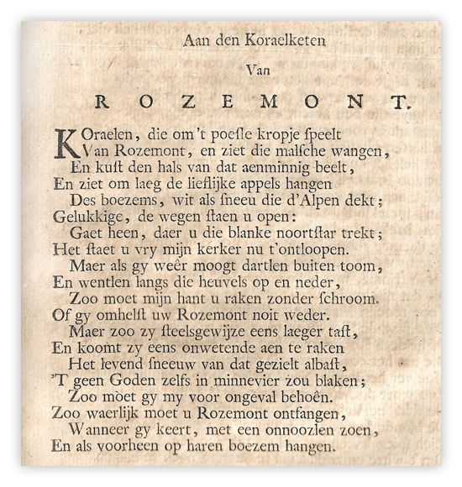
Antonides van der Goes (1647-1684)

Verklaring
Algemeen: Let op het verschil tussen de lange s met alleen links een dwarsstreepje ( ) en de f met een doorlopend dwarsstreepje.

Regel 1 : “poesle kropje”=“zachte halsje”
Regel 7 : vaar uw eigen koers, ga je eigen gang, de Noordster wordt gebruikt om de koers van een schip te bepalen
Regel 15: “gezielt albast” =“levend albast” een witte steen. In het gedicht wordt het wit van de borsten ook met sneeu(w) vergeleken.
Regel 16: “minnevier”=”liefdesvuur”

Het gedicht is een lofzang op de borsten van Rozemont. De minnaar is jaloers op de ketting die erboven hangt. Aan de ene kant wil hij de ketting daarom wegsturen maar anderzijds moet hij de dichter afhouden van al te grote vrijpostigheid namelijk “onwetende” de borsten “aan te raeken”. Lukt dat niet dan moet de ketting dat “met een onnozlen zoen” goedmaken.

De dichter van dit liefdesgedicht is Joannes Antonides van der Goes meestal genoemd zonder zijn eerste voornaam. Hij was toneelschrijver, dichter en vertaler. Vondel was ingenomen met zijn dichtkunst hetgeen een goede introductie betekende in de literaire kringen van Amsterdam.
Het belangrijkste werk van van der Goes is het omvangrijke gedicht over Amsterdam “de Ystroom”. Zijn stijl is dan weer overladen en complex dan weer eenvoudiger. Verder schreef hij gedichten over de zeeslagen tijdens zijn leven en gelegenheids- en liefdespoëzie zoals het gedicht van de week.
Zijn verzamelde gedichten werden na zijn dood uitgegeven door zijn vader en daarna vele malen heruitgegeven o.a. door Bilderdijk. De tekst die hier gegeven wordt is uit de zesde druk van 1748.

